Тема урока: «Кто такие насекомые?»
Цели:
- познакомить учащихся с признаками насекомых; научить отбирать насекомых из всего разнообразия животного мира; выявить важнейший признак насекомых.
- развивать воображение, мышление, речь.
- воспитывать бережное отношение ко всему живому.
Планируемые результаты: учащиеся научатся называть основной признак насекомых.
Оборудование: компьютерная презентация, компьютер, карточки для парной работы (паук, рак, сороконожка, кузнечик, богомол, муха), запись песни «В траве сидел кузнеч», сигналы обратной связи, учебник А.А.Плешакова «Окружающий мир», рабочая тетрадь, электронное приложение к учебнику А.А.Плешакова «Окружающий мир»

Ход урока:

- Организационный момент. (слайд 1)
1,2 – выше голова,
3,4 – плечи шире,
5,6 – тихо сесть.
Долгожданный дан звонок,
Начинается урок!
- А какой урок у нас начинается?
─ Проверим, всё ли готово к уроку. (учебник, рабочая тетрадь, цветные карандаши, конвертики с заданиями).
- Сегодня на урок к нам пришёл Муравей Вопросник. Весь урок он вам будет загадывать загадки, давать различные задания.

- Актуализация знаний.
- Первое задание по изученному материалу.
- На прошлом уроке мы говорили о разнообразии растений. (СЛАЙД 2)
Но несмотря на то, что растения так не похожи друг на друга, у них есть общее.
- Муравей Вопросник хочет знать, что общего у всех растений? (СЛАЙД 3.)
Молодцы с первым заданием вы справились.

- Самоопределение к деятельности.
─ А сейчас посмотрите на экран. (слайд 4).
- Какое время изображено на рисунке? (Лето).
- Действительно мы с вами оказались на зеленой поляне. Светит солнышко. Именно сюда пригласил нас Муравьишка Вопросик. Здесь живут его друзья. В эту пору на лугу очень весело. Какое множество пчел летает возле цветущих трав! Пахнет медом. Над цветами порхают бабочки, гудят шмели, жуки, а в траве стрекочут кузнечики. Кто может назвать друзей Муравьишки? (пчелы, бабочки, шмели, жуки, кузнечики, стрекозы).
─ Как назвать их всех одним словом? (Насекомые)
─ О чем же мы будем говорить сегодня на уроке? ( О насекомых)
─ Почему всех их называют насекомыми? (Дети затрудняются ответить)
- Работа по теме урока
─ Отгадайте загадку. О каком насекомом говорится в ней. (Слайд 5)

Над цветком порхает, пляшет,
Веерком узорным машет. (Бабочка)

-Рассмотрите бабочку. Назовите строение бабочки? (Слайд 6)
- Откройте учебник на странице 32.
- Рассмотрим рисунок строения бабочки в учебнике.
(слайд 7)
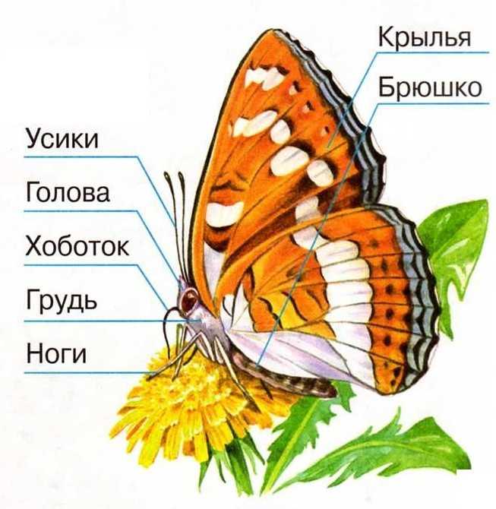
─ Посмотрите внимательно на экран. Какие части тела вы можете выделить у бабочки? (ответы детей)
- Тело бабочки состоит из трёх частей: головы, груди, брюшко.
- Что вы видите на голове у бабочки? (усики, глаза, хоботок)
- С помощью хоботка бабочка пьёт нектар.
-Что находится на груди бабочки? (крылья, ноги)
-Сосчитайте сколько крыльев у бабочки?
-Сколько мы видим?
-Почему?
-Сколько ног у бабочки? (6 ног)
- Покажите у себя в учебнике строение бабочки. Голова, брюшко, грудь. На голове находятся глаза, усики, хоботок. На груди расположены крылья и 6 ног.
─ Посмотрите, а кто это летает рядом с нашей красавицей бабочкой?
(стрекоза, божья коровка) (слайд 8)
─ Сосчитайте количество ног у стрекозы и божьей коровки.
- Сколько ног у стрекозы? (У стрекозы шесть ног)
- Сколько ног у божьей – коровки? (У божьей – коровки тоже шесть ног)
- Что заметили? Что общего у них?( у них по 6 ног)
─ Сделайте вывод: каких животных можно назвать насекомыми? (Насекомыми можно назвать тех животных, у которых шесть ног)
- Продолжение по теме урока.
─ Наш Муравьишка Вопросник тоже хочет посчитать свои ножки. Помогите ему. (Ученик у доски считает ножки муравья) (слайд 9)
─ Сколько ножек у Муравьишки? Что вы можете сказать о Муравьишке? (У Муравьишки шесть ног, значит, Муравьишка ─ насекомое.)
Физкультминутка: (слайд10)
Утром стрекоза проснулась,
Потянулась, улыбнулась,
Раз – росой она умылась,
Два – изящно покружилась,
Три – нагнулась и присела,
На четыре – полетела.
У реки остановилась,
Над водою закружилась.

Игра «Узнай насекомое»
─ Муравьишка- Вопросник загадает загадки о своих братьях меньших, а вы отгадываете насекомое. (слайд 11)
Не зверь, не птица,
Нос, как спица.
Летит – кричит,
Сядет – молчит.
Кто его убьёт –
Свою кровь прольёт. (КОМАР)

- Ребята, а вы знаете, что кусаются только самки – Комарихи. Напьются они крови у животных или людей, переварят её и летят поближе к воде и сырой земле откладывать яички. Комар – самец кровь не пьёт. Он питается соком растений и сладким нектаром. Писком – дрожанием крылышек – комары «разговаривают» друг с другом.

(слайд12)
Кто над нами
Вверх ногами
Ходит – не страшится,
Упасть не боится. (МУХА)

(слайд 13)
Где сладко, там она кружит,
Как пчела.
Она жалит и жужжит,
Как пчела.
И попадается в компот,
Как пчела.
Вот только мёду не даёт,
Как пчела. (ОСА)

(слайд 14)
Шевелились у цветка
Все четыре лепестка
Я сорвать его хотел
Он вспорхнул и улетел. (БАБОЧКА)

(слайд 15 )
С ветки на тропинку,
С тропинки на травинку
Прыгает пружинка-
Зелёная спинка. (КУЗНЕЧИК)

(слайд 16)
Не жужжу, когда сижу,
Не жужжу, когда хожу.
Если в воздухе кружусь,
Тут уж вдоволь нажужжусь. (ЖУК)
- Молодцы, мы выполнили задание Муравьишки Вопросника и отгадали всех его друзей.

- Закрепление изученного по теме у рока.
- Ребята Муравей Вопросник ещё для вас приготовил задание. Сейчас вы будете работать парами. Возьмите конвертики, достаньте из них карточки с животными.
─ Перед вами картинки с животными. Разделите картинки на две группы. В первую группу положите картинки с насекомыми, во вторую с не насекомыми. (слайд 17)
─ Как вы узнаете, какое животное ─ насекомое? (Посчитаем ножки.)
Учащиеся выполняют задание.
─ Проверьте, правильно ли вы справились с заданием.
Самопроверка: (слайд 18).
─ Поднимите руку, кто правильно, без ошибок выполнил задание. Опустите.
- А сейчас поднимите руку, кто допустил ошибку при выполнении задания.
- Какую ошибку вы допустили?
─ Назовите не насекомых. (Паук, рак, улитка)
─ Объясните, почему паук не насекомое? (У паука 8 ножек.)
Пауки не насекомые. Они принадлежат классу паукообразных. В отличии от насекомых у них восемь ножек и нет крыльев. Тело состоит из двух частей, зато глаз целых восемь. На брюшке у паука есть несколько желёз.. Из них выделяется жидкость, которая застывает на воздухе в виде ниток – паутины.
─ Назовите насекомых.
─ Объясните, почему рисунок кузнечика положили в группу насекомых? (У кузнечика 6 ножек.)

- Выполнение заданий в рабочей тетради.
- Следующее задание Муравья Вопросника будем выполнять в рабочей тетради.
─ Откройте тетради на с.22 №1
─ Рассмотрите рисунок. Каких насекомых вы узнали? (На рисунке изображён кузнечик и шмель)
─ Какой цвет нужно выбрать для кузнечика? ( Для кузнечика мы выберем зеленый цвет)
─ А для шмеля ( Для шмеля мы выберем цвета желтый, коричневый, черный)
─ Почему кузнечик зеленый, а шмель пестрый?
Кузнечику зеленая окраска помогает спрятаться от врагов. Ему очень трудно себя защитить, поэтому он вынужден прятаться. А шмель имеет жало, поэтому он не боится врагов. Своей пёстрой окраской он старается предупредить о том, чтобы к нему не приближались, иначе он может пустить в ход жало.
-Докрасьте рисунок.
- Рефлексия
─ Мы целый урок говорили о насекомых. Как вы думаете, зачем нужны насекомые? Может, было бы лучше, если бы их не было? (Ответы детей.)
─ Бабочка, перелетая с цветка на цветок, переносит пыльцу. Она опыляет цветы. Без опыления не было бы плодов. Пчелы дают нам мед. А комары? Наверно, они не нужны, они ведь кусаются? (Ответы учащихся.)
─ Комары нужны природе. Комары ─ пища для лягушек, жаб.
─ Все насекомые нужны природе. Они появились не просто так. В природе насекомые выполняют свою роль.
- Подведение итогов урока.
─Ребята, вот и подошла к концу наша прогулка в лето на зеленую солнечную поляну. (слайд 21).
─ С кем мы познакомились на уроке? (Сегодня на уроке мы познакомились с насекомыми)
─ Назовите основной признак насекомых? (У насекомых шесть ног)
─ Понравился ли вам урок?
─ Муравьишка на прощание хочет подарить бабочке туфельки. Посмотрите на страницу 33 учебника. Сколько туфелек нужно ему взять? Почему?
─ Вы сегодня хорошо работали. Спасибо. Урок окончен.(слайд 22)

